Logo académie | CERTIFICATION INTERMEDIAIRE BEP
Contrôle en cours de formation | Situation d’évaluation de Sciences Physiques et Chimiques | Année scolaire …..... | Séquence :  1 / 2 | Durée :  30 min

Établissement : ……. Classe : ….
NOM et Prénom : .............................................................. Date de l’évaluation : ….
Dans la suite du document, ce symbole signifie "Appeler l'examinateur".

Situation :
Les élèves de la section « gros œuvre » ont fabriqué des chaises en béton armé.
Christophe, 18 ans, cherche à déplacer seul une chaise afin de l’amener dans la cour.
Il a, à sa disposition, deux brouettes différentes.

Brouette n°1  d₁ =1,20 m  0,30 m  longueur : 1,50 m  largeur : 0,53 m  hauteur : 0,47 m | Brouette n°2  0,30 m  d₂ =1,60 m  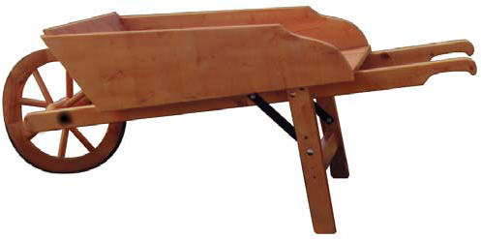  longueur : 1,90 m  largeur : 0,9 m  hauteur : 0,5 m

Problématique :

Quelle brouette va-t-il utiliser afin de déplacer une chaise sans mettre en
péril sa santé et le plus facilement possible ?

On négligera le poids de la brouette

1- Compréhension et analyse de la situation :

En vue de la protection du travailleur, le port manuel de charges est strictement règlementé par le Code du Travail (art. D.4152-12, D.4153-39 à 40 et R.4541-9).
Les limitations sont fixées en fonction de l'âge et du sexe des travailleurs :

 | Homme | Femme
14/15 ans | 15 kg | 8 kg
16/17 ans | 20 kg | 10 kg
à partir de 18 ans | 55 kg | 25 kg

Ces seuils sont des données maximales, il convient donc d’éviter le plus possible d’atteindre de telles charges lors de port manuel de charges.

1.1. Indiquer la valeur de la charge maximale que Christophe, 18 ans, peut porter sans mettre en péril
sa santé ? ……………………………………………………………………………………………….
1.2. La chaise a une masse m de 150 kg. Donner les caractéristiques de son poids et celles connues
de la force exercée par Christophe pour soulever l’ensemble.
On donne g = 10 N/kg

 | Point d’application | Droite d’action | sens | Valeur (N)
poids $\vec{P}$ de la chaise | ………………… | ………………… | ………………… | …………………
force exercée par Christophe | ………………… | ………………… | …………………

1.3. Le schéma ci-dessous montre le profil de la brouette n°1 et de son chargement. On considère que le chargement est fixe, en butée en bout de brouette.
1.3.1. Tracer la droite d’action du poids et celle de la force exercée par Christophe pour soulever l’ensemble.
40 cm

Ce schéma n’est pas à l’échelle
Axe de rotation

1.3.2. Déterminer la distance d séparant l’axe de rotation de la roue de la brouette de la droite
d’action du poids.
d = ……………. cm
1.3.3. D’après les informations données sur la brouette n°1, quelle est la distance d₁ entre l’axe de rotation de la roue et les poignées de cette brouette.
d₁ = …………….cm

 | Appel n°1 : expliquer à l’oral les valeurs de d et d₁.

2- Expérimentation - modélisation de la situation :

On modélise la brouette n°1 et son chargement par le schéma ci-contre et on veut connaître la force exercée par Christophe pour soulever l’ensemble.

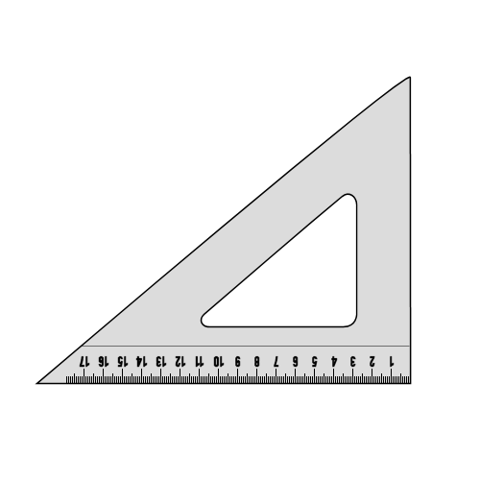
Axe de
rotation
Dynamomètre
O
horizontale
plot repère
Barre à trous
Poids de 1,5 N

2.1. Relier les bonnes propositions.

Expérimentale | Réalité
L’axe de rotation de  La barre à trous  |  La force exercée  par Christophe
La force exercée par le dynamomètre  |  Le poids de la chaise
Le poids de 1,5 N  |  L’axe de rotation  de la roue

2.2. Représenter les distances d et d₁ sur le schéma ci-dessus.
2.3. Dans le montage, on prend comme distance expérimentale pour d la valeur de 4 cm.
Quelle distance expérimentale doit-on prendre pour d₁ ?
 | Réalité | Expérimentale
d (cm) | 20 | 4
d₁ (cm) | 120 | …….

2.4. Faire le montage.
- Respecter les valeurs expérimentales de d et d₁.
- Placer l’axe de rotation, la barre à trous et le dynamomètre comme indiqué sur le schéma.
- Régler le dynamomètre à zéro.
- Placer le poids de 1,5 N.

Appel n°2 : Faire vérifier le montage

2.5. Noter la valeur F₁ de la force exercée par le dynamomètre.

F₁ =………………….. N

2.6. Pour modifier le montage afin de modéliser la brouette n°2 avec son chargement, calculer
la distance expérimentale d₂

 | Réalité | Expérimentale
d (cm) | 20 | 4
d₂ (cm) | ….. | …….

2.7. Afin de modéliser la brouette n°2, modifier alors le montage. Noter la valeur F₂ de la force exercée par le dynamomètre :

F₂ = …………………N

2.8 En déduire les valeurs réelles des forces F₁ et F₂ exercées par Christophe dans les deux cas.
en complétant le tableau ci-contre.

 | Réalité | Expérimentale
P(N) | 1500 N | 1,5 N
F₁(N) | ….. | …….
F₂(N) | ….. | …….

3- Exploitation – Conclusions :

  - Cocher la bonne réponse :

Lorsque la distance d entre l’axe de rotation de la roue et les poignées de la brouette augmente :

- Il est plus facile de soulever la brouette et son chargement | - Il est plus difficile de soulever la brouette et son chargement | - Cela n’a pas d’influence pour soulever la brouette et son chargement.
  - Quelle brouette va-t-il choisir ? Justifier la réponse.
………………………………………………………………………………………………….
………………………………………………………………………………………………….

  - Dans ce cas là, déterminer la masse m’ correspondant à la force F exercée par Christophe.
On donne m’= avec g = 10 N/kg
………………………………………………………………………………………………….
………………………………………………………………………………………………….
3.4. Christophe peut-il déplacer seul la chaise sans mettre en péril sa santé ?
…………………………………………………………………………………………………

